Муниципальное бюджетное дошкольное образовательное учреждение детский сад № 47 «Ёлочка»
г. Улан-Удэ

ПРОЕКТ
«Дикие и домашние животные»
Подготовительная группа №16 «Бусинки»

Воспитатель: Цыренова А.М.

2024г.

Срок реализации: 28.10.2024-1.11.2024.г.
Вид проекта: Творческо-экспериментальный.
Тип проекта: Информационно-познавательный, игровой, творческий, художественно-продуктивный.
Участники проекта: Дети, воспитатели, родители группы.
Актуальность проблемы: Природа – важнейшее средство воспитания и развития детей дошкольного возраста. Сколько открытий делает ребёнок, общаясь с ней! Живая природа – это удивительный, сложный, многогранный мир. Животный мир – важнейшая часть нашей жизни. Воспитывать любовь к природе и животным нужно начинать с самого детства. Нужно учить заботиться и беречь их. Одна из задач перед воспитателем – это заложить первые ориентиры в мире животных, как живых существ, обеспечить понимание первоначальных связей в природе.
Цель: Расширить представление детей о животном мире, развить познавательный интерес к природе.
Задачи:
- Дать представление о многообразии животного мира.
- Познакомить детей с характерными особенностями внешнего вида, поведения, питания, образа жизни, среды обитания, их жилищах.
- Развивать любознательность и познавательный интерес к изучению природы и окружающего мира.
- Развивать внимание, память, мышление, воображение, творческую активность.
- Поддерживать стремление ребенка отражать полученные знания в художественно-продуктивной деятельности.
- Развитие связной речи ребенка, пополнение словарного запаса, развитие речевой активности ребенка.
- Воспитывать бережное отношение к животным, способствовать формированию у ребенка добрых чувств, интереса и любви к животным.
Работа с родителями: Консультации родителям - «Звуки животных», «Мультимедиа про домашних и диких животных», создание «Ларец Радости», создание в приемной дидактической игры для детско-родительской совместной игры.
Предполагаемый результат:
- Дети проявят познавательный интерес к познанию животного мира.
- Дети узнают о многообразии животного мира нашей страны.
- Повысится уровень развития речи, обогатится словарный запас.
- Раскроются творческие способности детей.
- Ребенок будет более бережно относиться к животным.
- Родители примут активное участие в жизни сада.
Формы работы с детьми: Беседы, рассматривание, наблюдения, продуктивная деятельность, чтение художественной литературы, подвижные и сюжетные игры, театрализация, дидактические игры.

Обр обл | Организация совместной деятельности взрослого и детей | Организация развивающей среды
Соц-комразв | Беседа «Мое любимое животное», «Что мы можем сделать для животных», «Мой домашний питомец», «Как вести себя в лесу», «Как вести себя с животными».  Сюжетно-ролевые игры: «Зоопарк», «Доктор для зверят», «Парикмахерская для зверей», «Путешествие в лес». | Атрибуты к С/р играм  Иллюстрации к беседам.
Позразв | Презентация «Животный мир России», «Красная книга».  ОД «В мире животных».  Конструирование: «Зоопарк» из конструктора лего. Дидактические игры : «Собери картинку», «Чей голос», «Домашние и дикие животные», «Что лишнее». «Сравнение по высоте» - сравнение диких животных, деревьев по высоте, учить составлять елку из 3- х треугольников (высокую и низкую). Счет животных, ориентировка в пространстве. Выкладывание диких и домашних животных из геометрических фигур | Презентация «Животный мир России»  Картинки и иллюстрации для д/и  Материалы для конструирования
Реч разв | «Сочиним сказку про животных вместе» - совместное придумывание сказки. Рассматривание иллюстраций в книгах про животных, рассматривание картин художников-анималистов, беседы по ним. Проблемно-игровые ситуации: «Что было бы, если бы белый медведь оказался в пустыне?», «Что случится, если белочка не сделает запасы на зиму?». М. Пришвин «Про птиц и зверей», «Рассказы о животных»; Е. Чарушин «Рассказы про зверей и птиц»; Б. Житков «Рассказы о животных»; В. Бианки «Кто чем поет», «Сказки о животных» ; А. Барков «Азбука живой природы»; ,Л. Толстой «Котенок», «Булька»; С. Маршак «Детки в клетке». «Кто где живет», «Чей малыш», «Назови жилище», «Кто что ест» Рассматривание картины «Кто живет в лесу?», «животные нашего леса». Составление описательного рассказа о диком животном на выбор ребенка. Драматизация «Колобок» | Художественная литература для чтения и обсуждения, пересказа, заучивания стихотворений .  Плакаты, картинки для рассказа, пересказа . Запись песен и голосов животных . Атрибуты для драматизации.
Худ-эст разв | Рисование — Мое любимое животное.  Лепка: «Животные дикие».  Тестолепка: «Домашнее животное»  Коллективная работа, апликация + рисование: Дикие и домашние животные.  Прослушивание песен: «Песенка Белочки», «Лев и Прадобрей», «Лесной олень», «А может быть ворона», «Мы бедные овечки», «Осьминожки». «Черный кот». Слушание аудиозаписи с голосами домашних и диких животных. Дидактические игры : «Путаница», «Узнай по описанию», «Доскажи словечко», «Найди пару», «Настроение Лисы».  Загадки о животных.  Просмотр мультфильмов из отечественных выпусков,  рассматривание иллюстраций, открыток; | Материал для изодеятельности детей: пластилин, природный материал, карандаши цветные, акварель, кисточки…  Фотовыставка «В мире животных»
Физ разв | Веселая гимнастика «Изобрази животное»  Утренняя гимнастика «Дикие животные»Подвижные игры: «Бездомный заяц», «Хитрая лиса», «У медведя во бору», «Волк во рву», «Зайчата», «Лошадки», «Совушка», «Котята и щенята», «Кролики в огороде».  Пальчиковые игры: «Белочка», «Лес», «Ежик», «Зайка», «Животные зимой», «Звери», «Зоопарк», «Кто живет в лесу», «Лисичка», «Мишки», «Серый волк». | Атрибуты для игр, различных гимнастик

Приложение 1
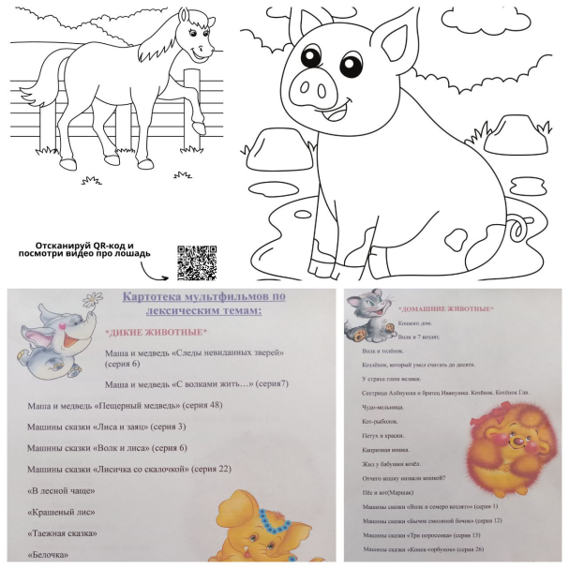
Лепка — мое любимое животное.
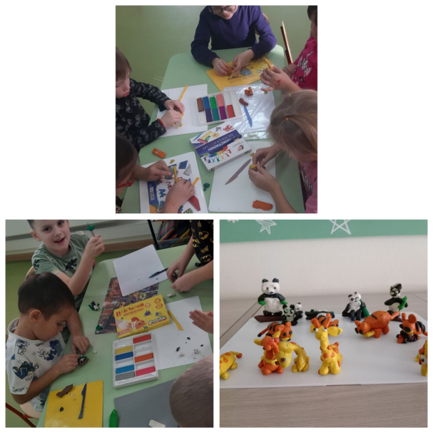

Консультации родителям — Куаркод ссылки на сайт «Все о животных и Картотека Мультфильмов «Дикие и домашние животные».

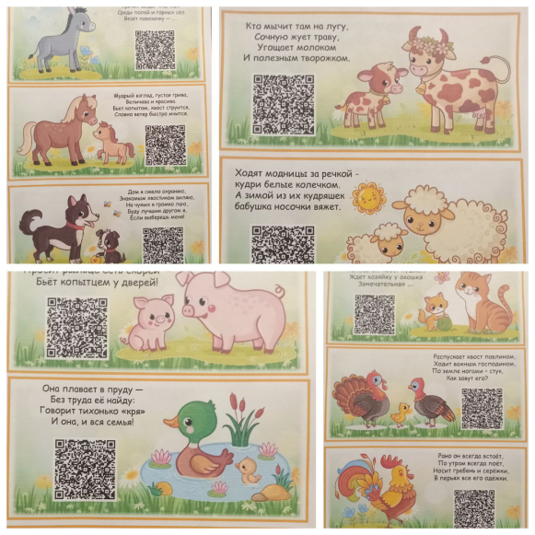
Акция «Ларец Радости».
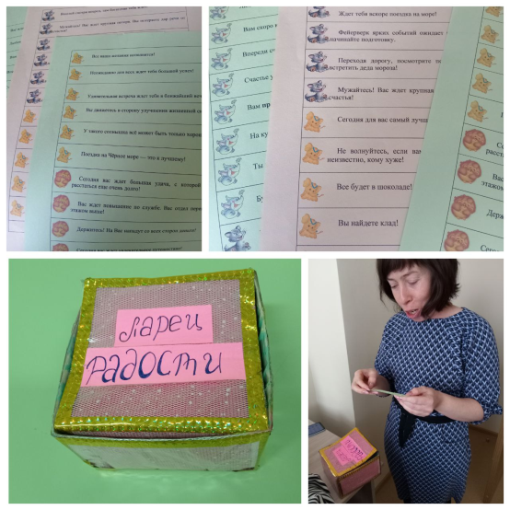

Куаркод ссылки родителям
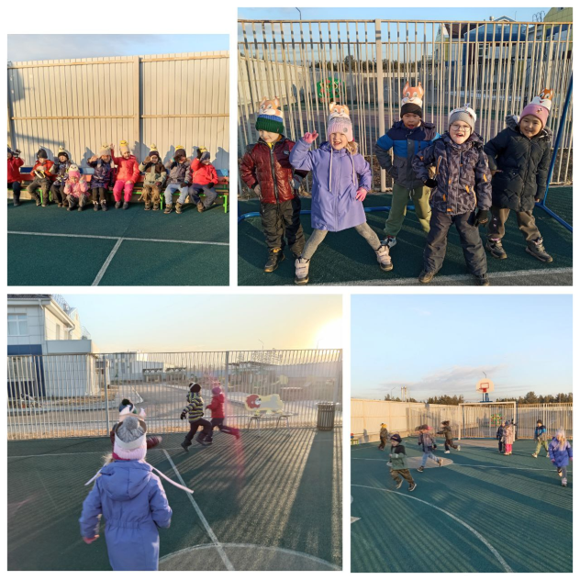
«Звуки животных».

Подвижная игра «Лиса и цыплята».

Дидактические игры.
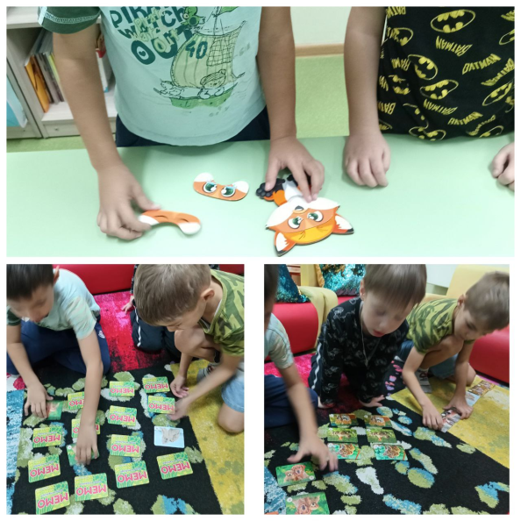
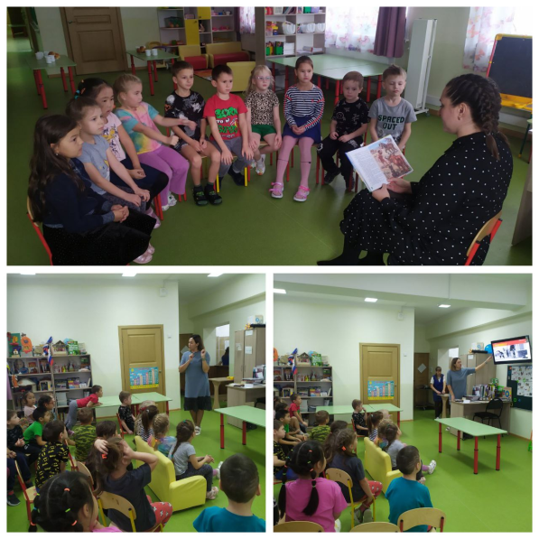

Чтение литературы и просмотр презентации.
Знакомство с театром Тантамареска
и драматизация сказки «Колобок».
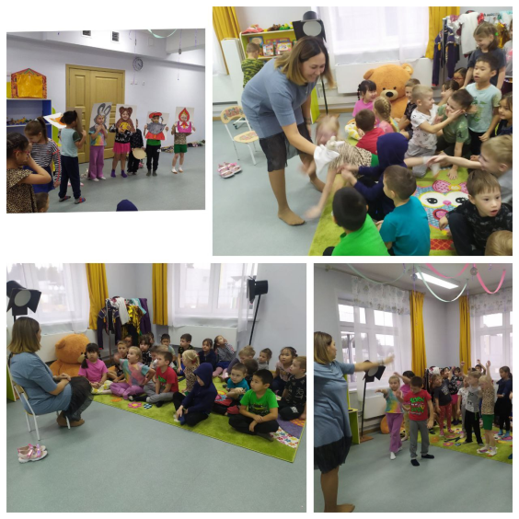
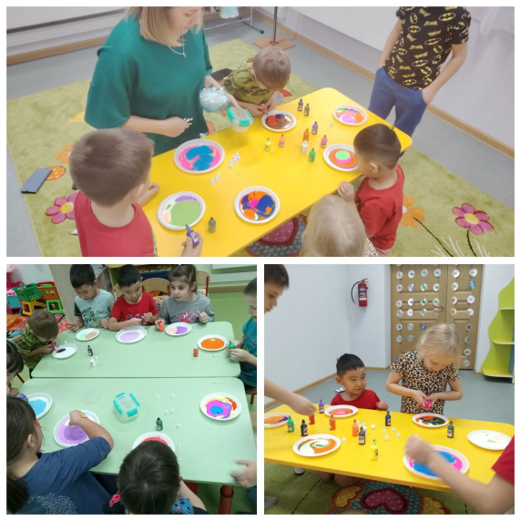

Эксперименты на воде и молоке.
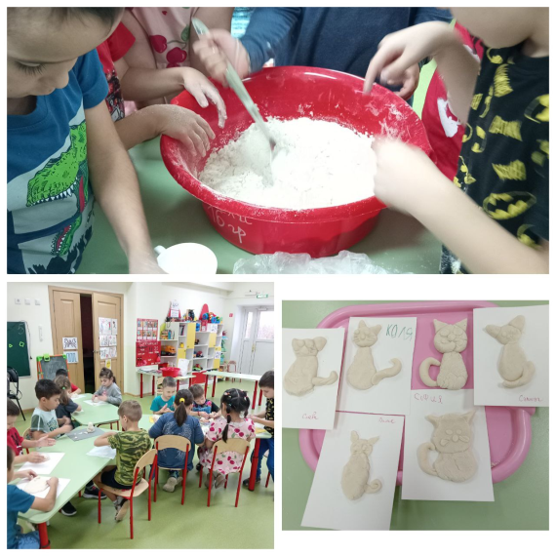
Эксперименты на сыром и вареном яйце.
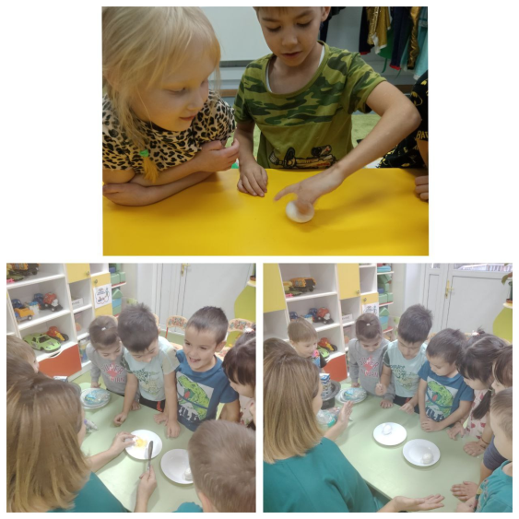

Лепка из соленого теста — Мой Котик.
Конструирование модельными блоками «Бабашки»,
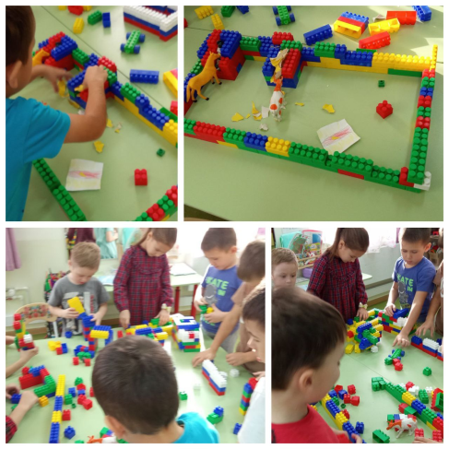
мои животные.
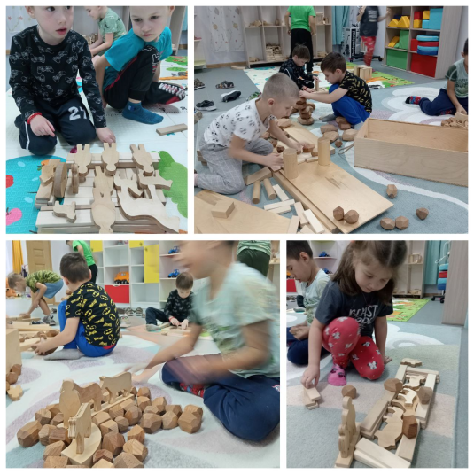

Конструирование из Лего загона для домашних животных.
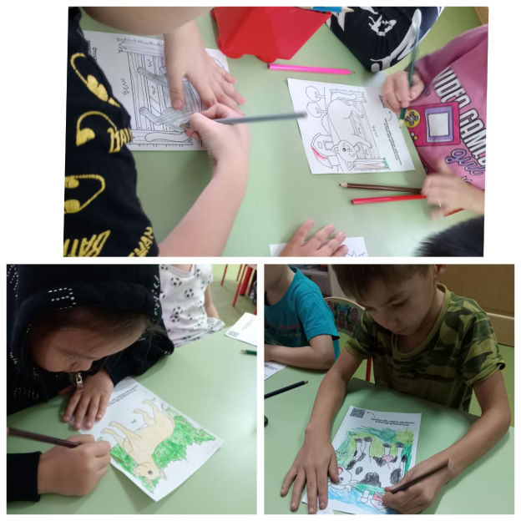
Развитие речи по картинкам и презентации.
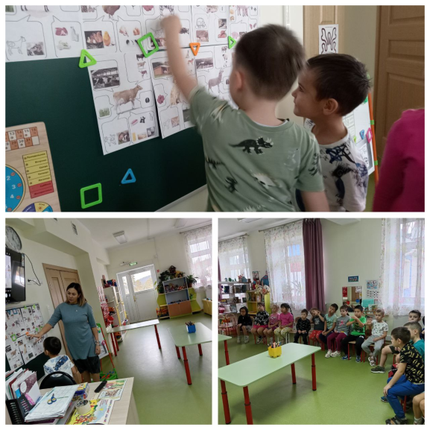

Рисование — животные.
Коллективная работа «Дикие и домашние животные».
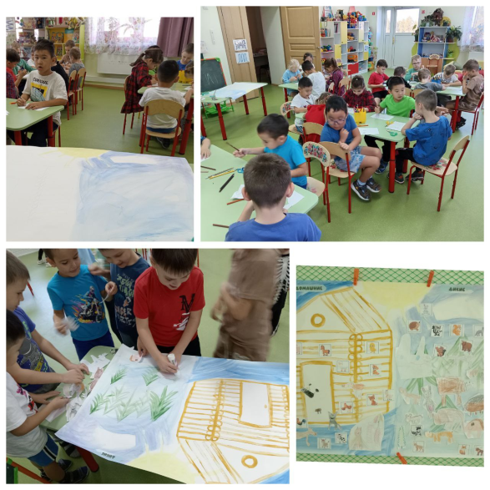

Приложение 2
Конспект ООД
Познавательная беседа«Собака - мой верный друг»для средней группы

Цель: углубить и расширить знания детей о домашних животных, в частности о собаке.
Задачи: указать детям на характерные внешние признаки собак (внешний вид, шерсть, окраску). Расширить представления о наших верных друзьях, их питании, повадках, привычках, голосе (характерном лае). Развивать речевую активность детей при составлении небольшого описательного рассказа по картинке (большой, маленькой, белый, черный, коричневый, рыжий, злой, радостной). Развивать у детей наблюдательность, внимание, память. Учить детей внимательно слушать и отвечать на вопросы воспитателя, понимать их содержание. Воспитывать у детей правильное отношение к животным и желание ухаживать за верным другом.
Материал: плакат «домашние животные»; картинки домашних животных, игрушка – собака, иллюстрации, книга «Домашние животные»,материал для аппликации (геометрические фигуры,шаблон собаки).

Предварительная работа:
Рассматривание фотографий домашних животных. Дидактическая игра «Домашние животные и их детеныши». Рассматривание игрушки- собаки, иллюстраций.
Ход занятия
Организационный момент.
Воспитатель. Сегодня мы поговорим о животных, которые живут рядом с человеком. Как их назвать одним словом? (домашние) Давайте рассмотрим на плакате кого мы называем домашними животными?
Лошадь, корова, коза, овца, кошка, собака, кролик, свинья.
Основная часть.

Во многих семьях живут четвероногие питомцы. В домах, где люди живут дружно и мирно, где царит лад и любовь, - всем тепло и уютно. В таких семьях домашние питомцы становятся членами семьи.
Есть ли домашние питомцы в вашем доме? Назовите их имена.
Дети называют своих домашних животных, их клички.
Оказывается, что в домах очень разные животные нашли себе приют. Но наш разговор сегодня - о собаках и кошках. Хочется, чтобы он был полезен и для тех, кто только мечтает об этом четвероногом друге, и для тех, для кого эта мечта уже сбылась.

Воспитатель.

Послушайте стихотворение.

Друг
Творятся в мире
Чудеса -
Сегодня днем
Я встретил пса!
Красивого,
Огромного,
Совсем-совсем
Бездомного!
И я привел его
Домой,
Кормил
Вареной колбасой,
Теперь мы с ним
Играем:
И прыгаем,
И лаем!..
Но брат сказал:
- Бедняга!
Ведь это же
Дворняга!
Сосед сказал:
- Уродина!
Ведь пес-то -
Беспородина!!!
На что мне эта мода?!
Я всем сказал вокруг:
- Мне не нужна порода,
МНЕ НУЖЕН ДРУГ!

Воспитатель.

О чем это стихотворение? (ответы детей)
Но, не все собаки и кошки живут у нас в домах, некоторые оказываются на улице.
Каждый день, каждое утро, каждый вечер мы видим печальные взгляды на улицах, несчастные мордочки, дрожащие, худые спинки у подъездов. По нашему городу бегают бездомные собаки и кошки.

Воспитатель: Скажите, почему так много на улицах бездомных кошек и собак? Откуда они появились?
(Ответы детей.)

Воспитатель: Действительно, бездомные животные появляются из-за равнодушия людей, из-за их безразличия. Каждое выброшенное на улицу животное – это чье-то предательство.
Сначала люди приручают животных, начинают заботиться о них, а потом им это надоедает, животных просто выгоняют из дома. Каждое животное, оказавшееся на улице, рано или поздно погибает насильственной смертью от рук хулиганов, под колесами машин, при зверском отлове.
Человек заботится о своих домашних животных. Самым первым животным, которого человек сделал своим другом, была собака.
Какую пользу приносит собака человеку? (охраняет дом, собака – водолаз, собака – поводырь, собака – пограничник, охотничьи собаки, пастушьи собаки).
Как человек ухаживает за собакой? (кормит, ласкает, строит дом – будку).
Чем кормят собак и кошек? (сухим кормом, мясом, молоком).
Пальчиковая гимнастика
Собака
Исходное положение. Указательный палец и мизинец поднять вверх. Остальные пальцы выпрямить и собрать в " щепоть", имитируя собачью пасть.
Шла собака через мост,
Четыре лапы, пятый хвост.
Если мост обвалиться,
То собака свалиться.

Воспитатель:

Бездомными собаки и кошки оказываются чаще всего по вине их владельцев. Прежде чем принести кошку домой, надо серьезно подумать о том, сможете ли вы жить с ней в дружбе и относиться к ней, как к живому существу, любить ее. Человек не должен предавать своих маленьких друзей, оставлять их без крова и пищи. Бездомные кошки и собаки бродят в местах пищевых отбросов и от нечистот могут заразиться, поэтому нельзя бездомную кошку и собаку сразу брать на руки. Им в одном месте можно оставлять корм и наблюдать за ними.
Послушайте правила общения с собаками и кошками.
Нельзя избивать животных.
Не оставляйте кошек и собак в доме без воды, без пищи на длительное время.
Не выбрасывайте кошек и собак на улицу.
Если кошка что-то сделала плохое, не надо бить ее, а можно отругать. Интонация и тембр голоса, носящие укоризненный оттенок, окажут воздействие на кошку.
Физминутка
Рядом с человеком кошечки живут. (мяу-мяу-мяу)
И собачки верно дом свой стерегут. (гав-гав-гав)
Нам дают коровки мясо, молоко. (му-му-му)
Козочки, овечки прыгают легко. (бе-бе-бе)
Поросятам толстым тяжело ходить (хрю-хрю-хрю)
Лучше уж лошадкой резвою побыть! (и-го-го, и-го-го, и-го-го)
Воспитатель:
Животные, как и люди могут заболеть. Расскажите пожалуйста ребята,кто лечит домашних животных? (ответы детей) Врача,который лечит животных называют ветеринаром. (воспитатель показывает картинку)
Человек -собаке друг! Как вы эти слова понимаете? (ответы детей)

Рефлексия

Воспитатель:
Что необходимо помнить при общении с собаками и кошками? (Ответы детей.)
А теперь хотелось бы узнать, кто нужнее человеку кошка или собака?
- Как видите, ребята считают, что человеку нужны и кошки, и собаки.
-Какие домашние животные самые распространенные?
- Как нужно себя вести при общении с животными?
Молодцы ребята,вы будете самые добрые и надежные друзья для своих домашних животных!

Консультации родителям.
Рады сообщить вам, что в нашей приемной появилась дидактическая игра «Дикие и домашние животные», специально разработанная для вас и ваших детей. Мы постарались создать уютную атмосферу — для вашего удобства поставили пуфик, чтобы вы могли провести время с ребенком, играя и обучаясь.

Вот несколько вариантов игр, которые можно предложить вашим детям:

1. **Классификация домашних и диких животных** — разбираем карточки с изображениями и определяем, какие из них являются домашними, а какие дикими. Это поможет детям лучше понять различия между этими категориями.
2. **Счет по цветам** — выбираем животных определенного цвета и считаем их количество. Например, сколько у нас красных, рыжих или серых животных. Это способствует развитию математических навыков и восприятия цветов.

3. **Угадай животное по описанию** — один игрок описывает животное, не называя его, а остальные должны угадать, о каком звере идет речь. Это развивает навыки устной речи и внимания.

4. **Создание истории с участием животных** — предложите детям выбрать нескольких животных и придумать небольшую историю о том, как они взаимодействуют друг с другом. Это активизирует фантазию и творческие способности детей.

5. **Игра в ассоциации** — выставьте карточки с животными, и пусть дети называют слова, которые у них ассоциируются с каждым из них. Это поможет развить мыслительные процессы и словарный запас.
6. **Угадай** - взрослый уточняет, какое животное находится в правом верхнем углу, или нижнем ряду второй по счету итд. Задавая вопросы о расположении животных на игровом поле, дети учатся ориентироваться в пространстве, а также развивают память и мышление.
7. **Счёт** - считаем животных: один заяц, два зайца, три зайца, четыре зайца, пять зайцев. Это помогает детям освоить не только числовые значения, но и грамматические правила.
Надеемся, вы и ваши дети получите много удовольствия от игры! Если возникнут какие-либо вопросы или пожелания, не стесняйтесь обращаться к нам. Желаем вам увлекательного времени вместе!
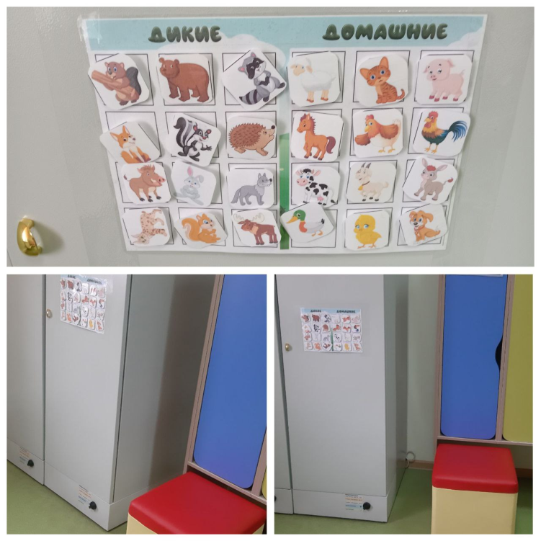

Приложение 3
Загадки о домашних животных
Он сидит послушный очень,
Лаять он совсем не хочет,
Шерстью он большой оброс,
Ну конечно это - (пёс).

У меня есть к вам вопрос -
Кто испачкал рот и нос?
Кто в луже целый день сидит?
Хрюкая и жиром заплывая,
Подскажите мне друзья -
Как зовут её - (свинья).

Каждый вечер, так легко,
Она даёт нам молоко.
Говорит она два слова,
Как зовут её - (корова).

Он кудрявый даже, очень,
Шашлыком он стать не хочет,
Средь овец он — великан,
И зовут его … (баран)

Ночью он совсем не спит,
Дом от мышек сторожит,
Молоко из миски пьёт,
Ну конечно это - (кот).

Загадки о диких животных

В холод он в берлоге спит
Тихо в дырочки сопит
Как проснется, ну реветь,
И зовут его … (медведь)

На Дюймовочке решил жениться,
Девочку спасла лишь птица,
Зерном он набивает рот,
Ну конечно это - (крот).

Верёвка по земле ползёт,
Вот язычок, открытый рот,
Всех укусить, готова Я,
Потому что Я - (змея).

Всё время по лесу он рыщет,
Он в кустах кого-то ищет.
Он из кустов зубами щёлк,
Кто скажите это - (волк).

Рыжая плутовка
Спряталась под ёлкой.
Зайца ждёт хитрюга та.
Как зовут её?..(Лиса)

Любит красную морковку,
Грызёт капусту очень ловко,
Скачет он то тут, то там,
По лесам и по полям,
Серый, белый и косой,
Кто скажите он такой - (заяц).

Он серый, большой,
На четырёх столбах,
Посмотришь на него,
И скажешь только, ах!
Хобот кверху поднимает,
Всех из фонтана поливает,
Мне скажите, кто же он?
Ну конечно это - (слон).

Серая шубка, мех серебристый,
Очень красивая, хвостик пушистый,
Если вам немного повезёт,
Орешек из руки у вас возьмёт.
А от вас летит как стрелка,
Ну конечно это - (белка).

